牛顿运动定律知识总结
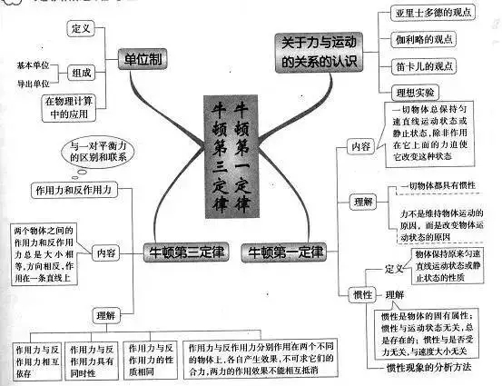

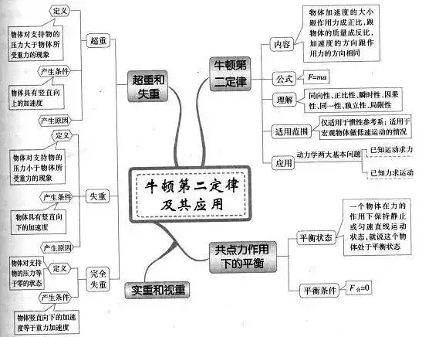

1、牛顿第一定律:一切物体总保持匀速直线运动状态或静止状态，直到有外力迫使它改变这种运动状态为止.
物理意义：
（1）、运动是物体的一种属性，物体的运动不需要力来维持.
（2）、定律说明了任何物体都有惯性.
（3）、不受力的物体是不存在的.
牛顿第一定律不能用实验直接验证.但是建立在大量实验现象的基础之上，通过思维的逻辑推理而发现的.它告诉了人们研究物理问题的另一种新方法:通过观察大量的实验现象，利用人的逻辑思维，从大量现象中寻找事物的规律.
（4）牛顿第一定律是牛顿第二定律的基础，不能简单地认为它是牛顿第二定律不受外力时的特例，牛顿第一定律定性地给出了力与运动的关系，牛顿第二定律定量地给出力与运动的关系.
2.惯性:物体保持匀速直线运动状态或静止状态的性质.
（1）惯性是物体的固有属性，即一切物体都有惯性，与物体的受力情况及运动状态无关.因此说，人们只能“利用”惯性而不能“克服”惯性.
（2）质量是物体惯性大小的量度.
3.牛顿第二定律:物体的加速度跟所受的外力的合力成正比，跟物体的质量成反比，加速度的方向跟合外力的方向相同，
表达式：$F_{合}=ma$
（1）牛顿第二定律定量揭示了力与运动的关系，即知道了力，可根据牛顿第二定律，分析出物体的运动规律;反过来，知道了运动，可根据牛顿第二定律研究其受力情况，为设计运动，控制运动提供了理论基础.
（2）对牛顿第二定律的数学表达式：$F_{合}=ma$ ，$F_{合}$ 是力，ma是力的作用效果，特别要注意不能把ma看作是力.
（3）牛顿第二定律揭示的是力的瞬间效果.即作用在物体上的力与它的效果是瞬时对应关系，力变加速度就变，力撤除加速度就为零，注意力的瞬间效果是加速度而不是速度.
（4）牛顿第二定律$F_{合}=ma$ ，$F_{合}$是矢量，ma也是矢量，且ma与$F_{合}$的方向总是一致的.$F_{合}$可以进行合成与分解，ma也可以进行合成与分解.
牛顿第二定律的几大性质：矢量性、瞬时性、同一性、独立性

4. 牛顿第三定律:两个物体之间的作用力与反作用力总是大小相等，方向相反，作用在同一直线上.
对作用力和反作用力的理解(“四同”和“三异”的关系)
“四同”表示：
(1)同大小：大小相等．
(2)同直线：作用在同一条直线上．
(3)同存亡：同时产生、同时消失、同时变化．
(4)同类型：作用力和反作用力总是同一种性质的力．比如作用力是弹性、反作用力也是弹力；作用力是摩擦力、反作用力也是摩擦力；作用力是引力、反作用力也是引力．
“三异”表示：
(1)异向：方向相反．
(2)异体：作用在不同的物体上．
(3)异效果：在不同的物体上分别产生不同的作用效果，不能相互抵消，因此，不能认为作用力和反作用力的合力为零．

5.牛顿运动定律的适用范围:宏观低速的物体和在惯性系中.
6.超重和失重
（1）超重:物体有向上的加速度称物体处于超重.处于超重的
物体对支持面的压力$F_{N}$（或对悬挂物的拉力）大于物体的重力mg，即
$F_{N}$=mg+ma.
（2）失重:物体有向下的加速度称物体处于失重.处于失重的物体对支持面的压力$F_{N}$（或对悬挂物的拉力）小于物体的重力mg.即$F_{N}$=mg-ma.
当a=g时$F_{N}$ =0，物体处于完全失重.
（3）对超重和失重的理解应当注意的问题
①不管物体处于失重状态还是超重状态，物体本身的重力并没有改变，只是物体对支持物的压力（或对悬挂物的拉力）变化了，但是压力或者拉力不等于物体本身的重力.
②超重或失重现象与物体的速度无关，只决定于加速度的方向.“加速上升”和“减速下降”都是超重;“加速下降”和“减速上升”都是失重.
③在完全失重的状态下，平常一切由重力产生的物理现象都会完全消失，如单摆停摆、天平失效、浸在水中的物体不再受浮力、液体柱不再产生压强等.
7.处理连接题问题----通常是用整体法求加速度，用隔离法求内力。

